Plans de gestion des sites LIFE Elia

UG:UL216 - Circuit: 70.421: pylône 4 au 5
Nom complet de l'UG: AWIRS/RIMIERE 70KV LI

Action LIFE: Lisière : 1 polygone(s) (0.03 ha)
Autres actions LIFE sous cette/ces portée(s): Infrastructure de pâturage

Commune(s): Flemalle

Triage(s) DNF concerné(s): Flemalle (COLERY Sabine - GSM: 0473/95.05.44)

Cantonnement(s) DNF concerné(s):LIEGE (04/224.58.74)
Info actualisées sur Le portail environnement de Wallonie

Gestionnaire (+ Propriétaire):
ID | Gestionnaire | Propriétaires
PC_62 | Préhistosite | Societe/Carfin
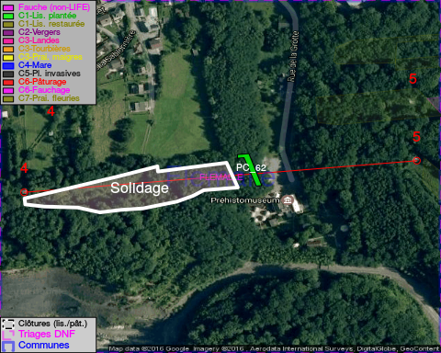

ATTENTION: PRESENCE D'UNE PLANTE INVASIVE: Renouée du Japon!!

GESTION:

Objectif à long terme :

Lisière structurée stabilisée par sélection d'espèces arbustives

Tous les aménagements ont été terminés en July 2013

Détail par portée
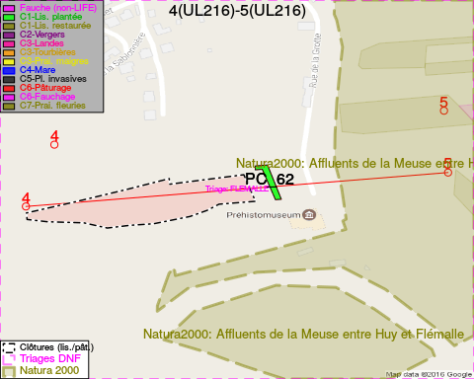
Adresse propriétaire:
- [PC_62] Societe/Carfin: Bd De Lauzelle 65 Ottignies-Louvain-L-Neuve

Document réalisé le 22/12/2016

